### Государственное образовательное учреждение

**для детей-сирот и детей, оставшихся без попечения родителей,**

**“Детский дом №4” г. Усинска**

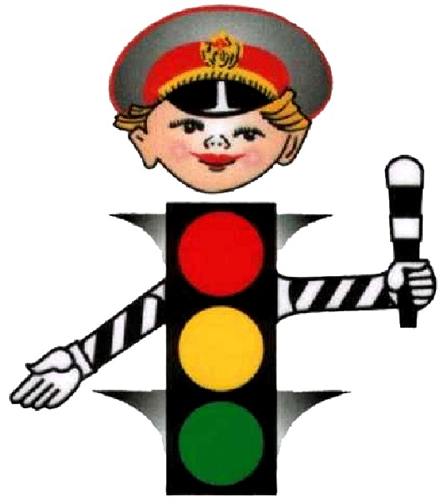

Составитель:

Сынча Алена Анатольевна

педагог 1 квалификационной категории

ул. Молодежная 20, тел. 8 (82144) 46206

Усинск

2014г

*Пояснительная записка.*

Программа «Правила дорожные - знать каждому положено!» составлена для организации детского досуга в период весенних каникул. Проводится с целью формирования у детей безопасного поведения - как на дороге, так и в транспорте. С помощью различных форм обучения необходимо донести детям полезные знания о безопасности на дороге, выработать потребность в соблюдении Правил дорожного движения, подготовить к целесообразным действиям в сложных ситуациях на дороге, улице, способствовать активной пропаганде соблюдения правил дорожного движения.

Для реализации, этой программы запланированы экскурсии, беседы, игры, наблюдения за автотранспортом, работой светофора, викторины и конкурсы.

***Ожидаемый результат:***

По окончании проведения программы дети должны использовать алгоритм перехода дороги «остановись – посмотри – перейди», хорошо знать правила перехода проезжей части по регулируемому и нерегулируемому пешеходным переходам, соблюдать правила дорожного движения.

***Возраст участников: 6- 9 лет***

***Работа по программе «Правила дорожные - знать каждому положено» может проводиться как в индивидуальной, так и в групповой формах.***

***1 день***

***Экскурсия****: Наш город и его транспорт.*

***Беседа****: «История светофора»*

***Ситуации****: « Поездка в автобусе»*

***2 день***

***Оформление памятки пешеходу.***

***Чтение*** *стихотворения В.Кожевникова «Машина моя»*

***Беседа*** *«Дорога в школу»*

***3 день***

***Викторина*** *«Пешеход на улице»*

***Беседа*** *«Опасные участки на пешеходной части улицы»*

***Игра*** *«Светофор»*

***4 день***

***Конкурс*** *«Загадочный кроссворд»*

***Игра*** *«К своим знакам»*

***Чтение*** *рассказа «Зайка – велосипедист»*

***Оформление памяток водителям.***

***5 день***

***Викторина*** *«Задачи для пешеходов и будущих водителей»*

***Чтение стихотворения*** *С.Михалкова «Бездельник светофор»*

***Конкурс рисунков и плакатов*** *«Азбука безопасности на дороге»*

***6 день***

***Загадки о дорожных знаках.***

***Чтение отрывка «Муха - Цокотуха» на новый лад.***

***Игра Викторина «Верите ли вы, что…»***

***7 день***

***Эстафета*** *« В гости к Айболиту»*

***Викторина*** *«Что? Где? Когда?»*

***Экскурсия по городу.*** *Раздача памяток о безопасности на дороге пешеходам и водителям.*

Вы живёте в одном из молодых и красивых городов России. Что вы знаете о нём? Сколько лет исполнилось нашему городу? И в каком месяце отмечаем рождение города? *(Ответы детей.)* Расскажите мне, что вам нравится в нашем городе? *(Высказывания детей.)*

Вы видите, сколько в нашем городе всего интересного. А ведь так было не всегда. Вы можете себе представить, что когда-то давно на этом месте, где сейчас расположен наш город, ничего не было? Был песок, были сосны да болота.

И вот началось строительство. Постепенно город становился таким, каким знаете его сейчас. Наш город до сих пор продолжает расти и развиваться. Он не был бы таким, ели бы не было трудолюбивых людей, которые знают, что необходимо для хорошей жизни взрослым и вам, детям. Каждый живущий в нашем городе считает его самым красивым, самым уютным и старается сделать что-то полезное, нужное, оставить после себя добрую память. Вам ещё предстоит делать великие, добрые дела. А пока вам нужно просто любить свой город, а значит знать его.

На каждой улице города много домов, магазинов, есть школы, детские сады. По улицам днём и ночью едут машины. Они привозят продукты к магазинам, зимой убирают снег со дворов и улиц. Есть и другой транспорт. Отгадайте загадку:

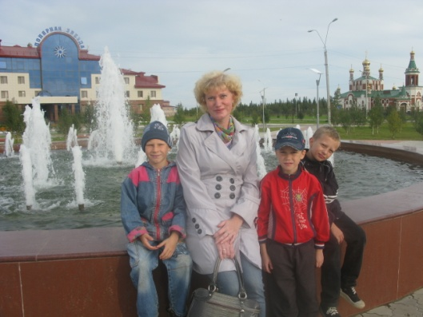Дом по улице идёт,

На работу всех везёт.

Не на курьих тонких ножках,

А в резиновых сапожках.

***Дети.*** Автобус.

***Воспитатель.*** Кого перевозит автобус?

***Дети.*** Людей.

***Воспитатель.*** Где ожидают люди автобус?

***Дети.*** На остановке.

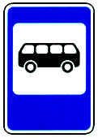 *Воспитатель показывает детям знак, обозначающий «Место остановки автобуса».*

***Воспитатель.*** Как называют тех, кто едет в автобусе? ***Дети.*** Пассажирами.

***Воспитатель.*** А когда люди идут пешком, как их называют? ***Дети.*** Пешеходами.

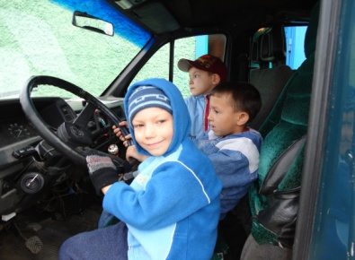 Чтобы транспортные средства не выезжали на тротуар, он приподнят над проезжей частью и отделён от неё это специальным камнем. Это своего рода пограничная полоса между проезжей частью и тротуаром.

Итак, кто знает, где должны ходить пешеходы?

*(Ответы детей.)*

Почему нельзя ходить по проезжей части? *(Ответы детей.)*

Верно, по проезжей части ездят машины, которые могут сбить пешехода, поэтому ходить по ней нельзя. А если нет тротуара, пешеход должен идти по краю проезжей части навстречу транспорту.

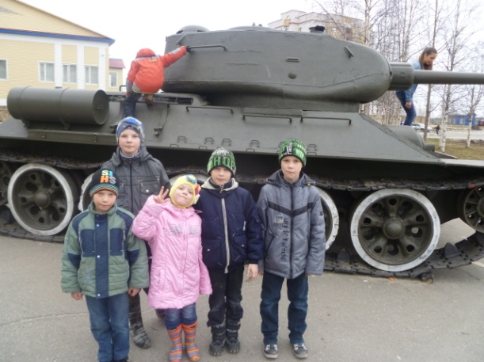 Какой транспорт ездит по улицам нашего города? (пассажирский, грузовой,

оперативный, специальный)

Ребята посмотрите вокруг, какие знаки вы видите. Это дорожные знаки, они нужны для того, чтобы регулировать порядок на дороге между пешеходами и транспортом. Знаки бывают разрешающие, запрещающие, предупреждающие и информационные.

Самый знакомый знак - пешеходный переход. Какие знаки вы еще узнали? Какие знаки вам встречаются по дороге в школу и в детский сад? Какие знаки есть на территории нашего учреждения?

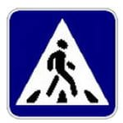

Знаки важные – дорожные – компас взрослых и ребят.

Дети! Будьте осторожны!

Знайте, что нельзя, что можно!

Выполняйте непременно все, что знаки говорят!

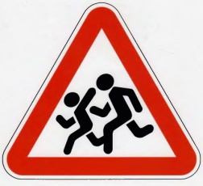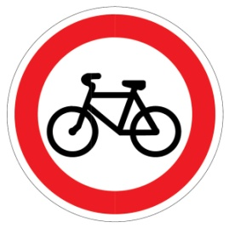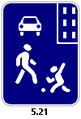



[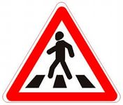](http://yandex.ru/images/search?img_url=http://bustedauto-ru.1gb.ru/Content/img/pdd/znaki/1_22_peshexodnyj_perexod.png&uinfo=sw-1366-sh-768-ww-1095-wh-577-pd-1-wp-16x9_1366x768&_=1419332374852&viewport=wide&p=5&text=%D0%B4%D0%BE%D1%80%D0%BE%D0%B6%D0%BD%D1%8B%D0%B5%20%D0%B7%D0%BD%D0%B0%D0%BA%D0%B8%20%D0%B4%D0%BB%D1%8F%20%D0%B4%D0%B5%D1%82%D0%B5%D0%B9%20%D0%BA%D0%B0%D1%80%D1%82%D0%B8%D0%BD%D0%BA%D0%B8&pos=176&rpt=simage&pin=1)

Перейти через дорогу

Вам на улицах всегда

И подскажут, и помогут говорящие цвета.

Красный свет вам скажет «Нет!»

Сдержанно и строго.

Желтый свет дает совет

Подождать немного.

А зеленый горит –

«Проходите»,- говорит.

С площадей и перекрестков

На меня глядит в упор

С виду - грозный и серьезный

Долговязый светофор.

Первый уличный светофор появился в Лондоне в 1868 году. Придумал его английский инженер Найт. Прототипом, по всей видимости, послужил железнодорожный семафор. Прежде чем ввести светофор в действие, в газетах Лондона были опубликованы подробные правила, из которых люди, впервые узнали, что означает зеленый цвет, а что – красный. Установленный перед зданием английского парламента первый светофор был механическим: цветные сигналы менялись в нем с помощью системы приводных ремней, поэтому рядом постоянно дежурил специальный полицейский. Потом устройство оснастили газовым фонарем, чтобы изменения цвета были видны и в темное время суток.

Однажды фонарь взорвался и смертельно ранил находившегося поблизости полицейского. История светофора прервалась почти на полвека.

Новое рождение автоматического регулировщика уличного движения состоялось в 1914 году в Америке в городе Кливленде, а чуть позднее – в Чикаго и Нью- Йорке. Светофоры были, на сей раз электрическими, но, также как и лондонский, имели лишь два сигнала – красный и зеленый. Желтый цвет появился только в 1918 году.

В России первый светофор был установлен в 1924 году в Москве.

1. Ходите только по тротуару.
2. Переходите улицу в местах, где имеются указатели перехода, а где их нет по линии тротуаров.
3. Для того чтобы перейти улицу, вначале посмотрите налево, а дойдя до середины – направо.
4. Переходите проезжую часть только при зеленом сигнале светофора или разрешающем жесте регулировщика.
5. Не перебегайте дорогу перед близко идущим транспортом.
6. Не устраивайте игры и не катайтесь на коньках, лыжах и санках на проезжей части улицы.
7. Езда на велосипедах по улицам и дорогам разрешается с 14 лет.
8. Соблюдайте правила пользования общественным городским транспортом.
9. Соблюдайте правила дорожного движения сами и помогайте в этом своим родным и близким.

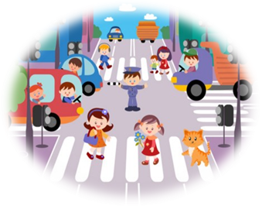

1. По какой части улицы должны ходить пешеходы?
2. По какой стороне тротуара должны ходить пешеходы?
3. Почему нельзя перебегать дорогу перед близко идущим транспортом?
4. Где нужно ждать автобус?
5. Как надо себя вести пассажиру в транспорте?
6. Как нужно обходить машины, стоящие у тротуара?
7. Где и как пешеходы обязаны переходить улицу?
8. Что такое регулируемый перекресток?
9. Какие сигналы светофора вы знаете? Что обозначает каждый сигнал?
10. Почему нельзя играть на проезжей части дороги?
11. Почему зимой на дороге, улице надо быть особенно внимательным и осторожным?
12. Объясните значение с лов «зебра», «перекресток».

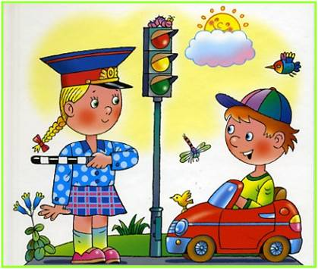

1. Если ты спешишь в пути

Через улицу пройти,

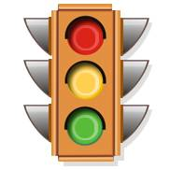Там иди , где весь народ,

Там, где знак есть…(переход).

1. Для машин – мостовая,

Для прохожих -… (тротуар)

1. Спозоранку за окошком

Стук и звон, и кутерьма,

По прямым стальным дорожкам

Ходят красные дома. (трамвай)

1. Три моих волшебных глаза

Управляют всеми сразу.

Я моргну – пойдут машины,

Встанут женщины, мужчины.

Отвечайте вместе, хором.

Как зовусь я?.. (светофором)

1. Выходя на улицу,

Приготовь заранее

Вежливость и сдержанность,

А главное?.. (внимание)

1. В два ряда дома стоят,

Десять, двадцать, сто подряд.

И квадратными глазами

Друг на друга все глядят. (улица)

1. Дом по улице идет,

На работу всех везет,

Носит обувь из резины

И питается бензином.

Переход

Тротуар

Трамвай

Светофор

Внимание

Улица

Автобус

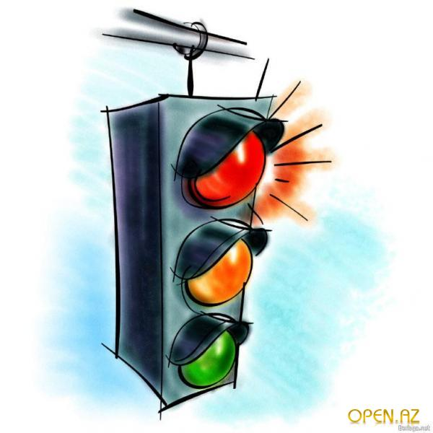

В лесу, где все без правил ходили до сих пор,

Однажды появился дорожный светофор.

Откуда – то с дороги принес его медведь,

И звери прибежали на технику смотреть.

Первым начал ножик:- Какая ерунда!

Нужны для светофора и ток и провода.

И если он не будет, как следует гореть,

То нам на эту штуку не стоит и смотреть.

- Я с ежиком согласен!- сказал, зевая, волк,-

А если б он работал, какой в нем был бы толк?

Когда гоню я зайца, мне просто смысла нет

Бежать на свет зеленый, стоять на красный свет.

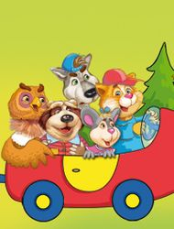

- И я,- сказал зайчишка, когда уже бегу,

Следить за светофором, простите, не могу.

- Мне тоже он не нужен!- сказал из норки крот,-

Я сам себе пророю подземный переход!

Услышав над собою разумные слова,-

Я вообще летаю!- произнесла сова.

Осталось все, как было, шумит дремучий бор,

Качается на елке бездельник светофор.

Но мы с тобой не зайцы, не волки и кроты-

Все ходят на работу, и в школу ходим мы.

А мимо мчат машины, включив огни свои,

И нам на перекрестках нужны огни твои.

Они нам помогают, нас уча с малых лет

Шагать на свет зеленый, стоять на красный свет.

1. Велосипедистам запрещается ездить, не держась за руль хотя бы одной рукой. (да)
2. Перевозка детей на грузовом автомобильном транспорте разрешатся? (нет)
3. Леонардо да Винчи был первым изобретателем велосипеда? (да)
4. Пассажирам всегда необходимо пристегиваться ремнями безопасности? (да)
5. Знак «Пешеходная дорожка» запрещает движение всем транспортным средствам? (нет)
6. Автомобиль лучше тормозит на мокрой дороге? (нет)
7. Запрещается переходить дорогу в местах, где есть пешеходные ограждения. (да)
8. Разрешается кататься на санках и лыжах по правой стороне проезжей части. (нет)
9. Чтобы правильно перейти проезжую часть, выйдя из автобуса, необходимо обойти его спереди? (нет)
10. Первый светофор появился в России. (нет)
11. Водить должен уступить дорогу пешеходам при выезде на дорогу.(да)
12. Переход дороги разрешен при желтом свете светофора. (нет)
13. Разрешается перевозить пассажира в кузове грузовика. (нет)
14. Первые дорожные знаки были черно – белыми. (да)

Муха, Муха - Цокотуха, Позолоченное брюхо!

Муха по шоссе пошла, Муха денежку нашла,

Пошла муха в «Спорттовары», чтоб не тратить время даром,

И купила тот предмет, что зовут велосипед.

Приходите, тараканы, всех, всех, всех вас прокачу!

Тараканы все сбегались и на велике катались.

А букашки по три раза, по шоссе, за раз втроем!

Нынче Мухе - Цокотухе все дозволено!

Нет, не дозволено!

Автомобиль педальный – не для прогулки дальней.

Внутри двора его пути, а на дорогу – не кати!

А если я куплю мопед?

До 16 лет не садись на мопед.

Если мал, не грусти - потерпи, подрасти!

Приходила к Мухе бабушка Пчела,

Правила движения Мухе принесла:

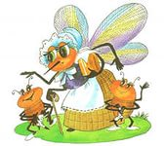

- С ними, Муха, подружись,

Уж потом за руль садись!

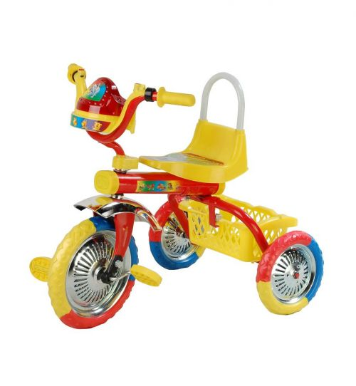

*Цель: познакомить с правилами этичного и безопасного поведения в городском транспорте.*

*Рассматривание сюжетных картин и обсуждение ситуации.*

*Кто из пассажиров больше других нуждается в том, чтобы ему уступили место: женщина с младенцем на руках, инвалид, мальчик школьного возраста, молодой человек, старушка, женщина с тяжелыми сумками.*

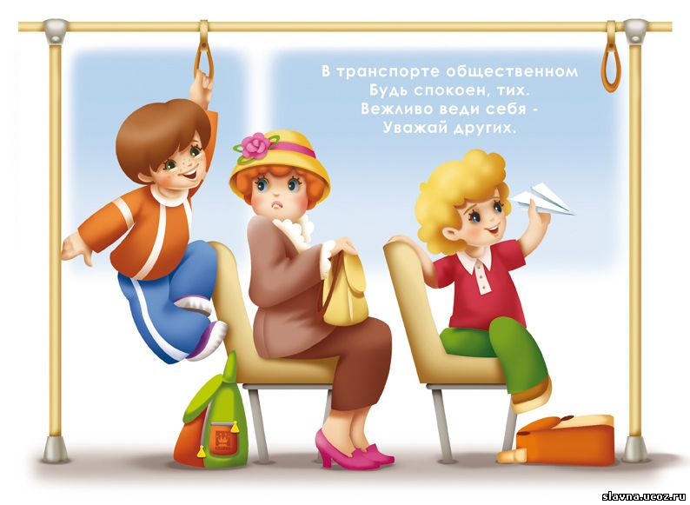

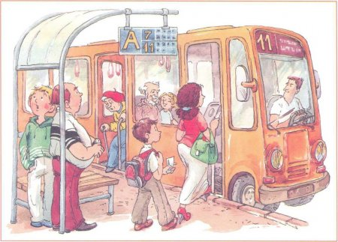

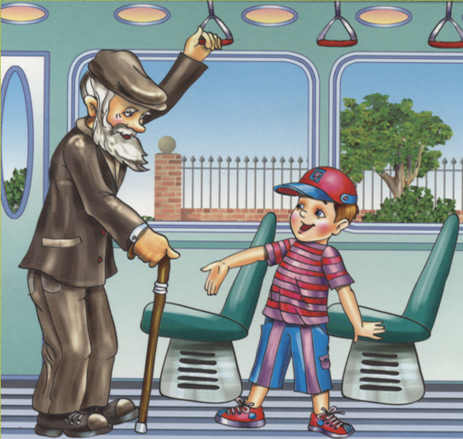

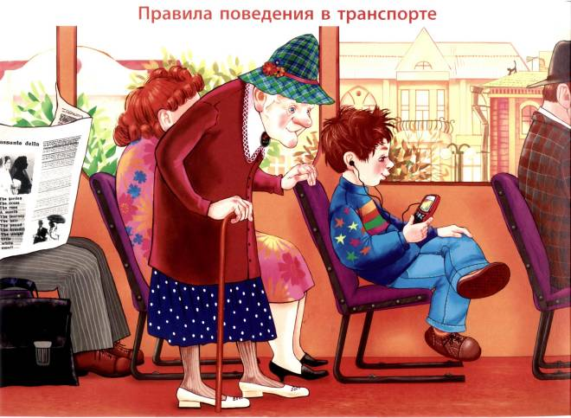

На полу (или асфальте) мелом обозначаютс перекрестки, пешеходные переходы, выставляются один или два регулировщика. Желательно, чтобы дорога шла по кольцу и была подлиннее. Дети надевают разнообразные шапочки зверей. Доктор Айболит занимает свое место в конце пути и ждет зверей на лечение. Дети по двое начинают движение к доктору на велосипедах или пешком. Регулировщики отмечают,кто нарушил правила перехода,остановки. Когда все «звери» прибывают к айболиту, начинается анализ нарушений. Регулировщики по очереди вызывают нарушителей. Доктор Айболит объявляет,что такой – то зверь попал под машину, которая придавила ему лапку. Эти звери идут лечится к Айболиту. Кто правильно проделал весь путь, получает от Айболита подарок.

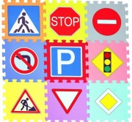

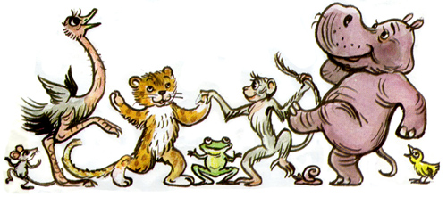

Тихо ехать нас обяжет,  
Поворот вблизи покажет,  
И напомнит, что и как,  
Вам в пути...  
                         (Дорожный знак)  
   
И шагая по дорогам,  
Не забудьте, малыши:  
Край дороги - пешеходам  
Остальное для ...  
                                     (Машин)  
   
Что за "зебра" на дороге?  
Все стоят – разинув, рот  
Ждут, когда мигнет зеленый.  
Значит, это -...  
                                (Переход)  
   
Под землею коридор,  
На ту сторону ведет.  
Нет ни двери, ни ворот,  
Это тоже...  
                                     (Переход)  
  
   
Много есть машин спецслужбы.  
Должен жить ты с ними в дружбе.  
Все - помощники твои,  
Даже строгая...  
                                     (ГАИ)  
   
 Носит хобот, а не слон,  
Но слона сильнее он.  
Сотни рук он заменяет!  
Без лопаты, а копает.  
                                     (Экскаватор)  
   
Поднял кверху две руки -  
Взял две жилы в кулаки.  
"Дай дорогу, постовой,  
Побегу по мостовой!"  
                                     (Троллейбус)  
Этот конь не ест овса.  
Вместо ног - два колеса,  
Сядь верхом и мчись на нем,  
Только лучше правь рулем.  
                                     (Велосипед)  
   
Полотно, а не дорожка,  
Конь не конь – сороконожка.  
По дорожке той ползет,  
Весь обоз один везет.  
                                     (Поезд)  
   
Пьет бензин, как молоко,  
Может бегать далеко.  
Возит грузы и людей,  
Ты знаком, конечно, с ней.  
Обувь носит из резины, Называется...  
                                      (Машина)  
   
Бегу при помощи двух ног,  
Пока сидит на мне ездок.  
Мои рога в его руках,  
А быстрота в его ногах.  
Устойчив я лишь на бегу,  
Стоять минуты не могу.  
                                      (Велосипед)